附件一：医药英才网参会图示和注意事项
1、扫码进入活动会场-选择进入会场浏览职位或注册登录注册简历信息。
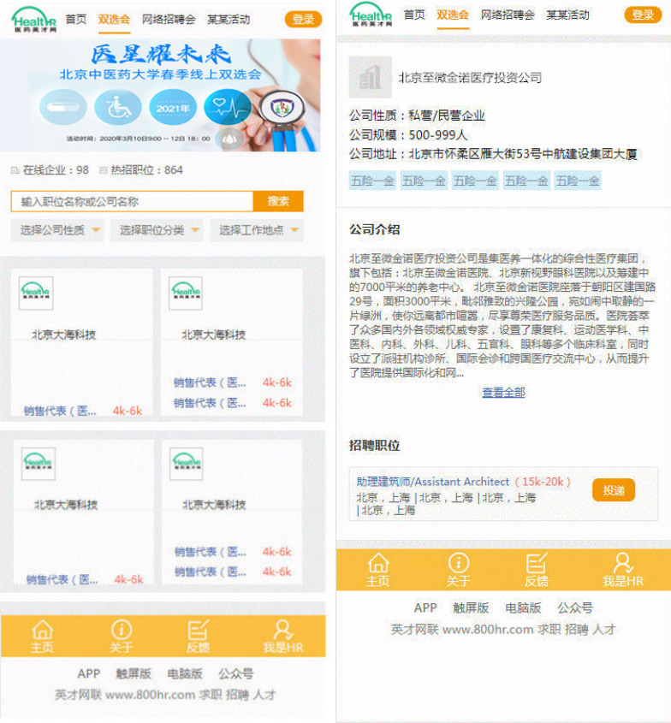
2、选择进入会场浏览职位可按企业名称、性质、专业工作地点等搜索企业职位信息并投递。
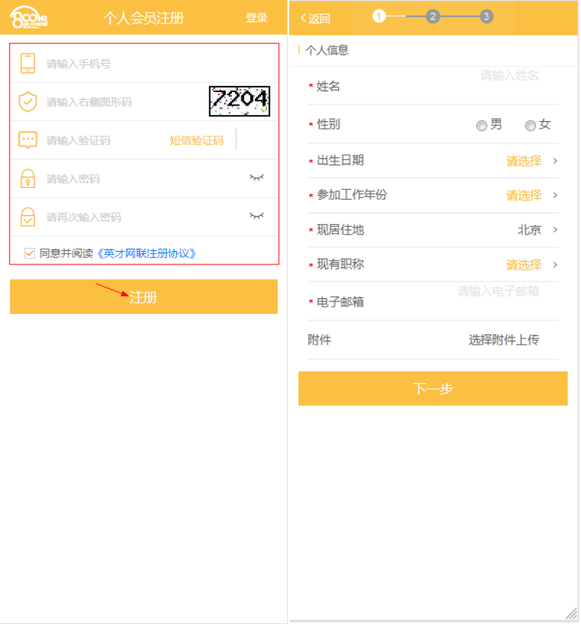
3、看到心仪职位，点击简历注册或登录进入简历信息注册。简历上传完成后即可投递职位，信息只做校招企业展示，不对其他企业投递。
4、可选填完善个人信息，方便用人企业深入了解。
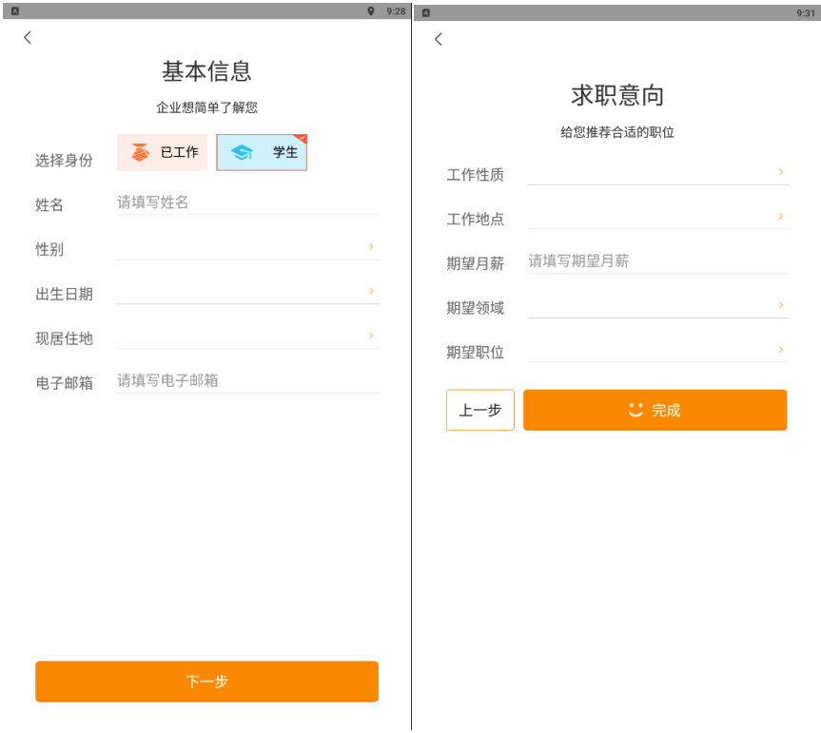
5.备注事宜
- 学生的信息包括简历、联系方式等只作为线上双选会用。英才网联保证对学生的信息进行规范管理，未经个人许可绝不外泄。
- 学生在线参与招聘活动，不收取任何费用。也不会通过微信或者电信部门的工具收取任何费用（上网流量费除外）。
- 根据学生投递简历的流程，直接进入企业岗位页进行投递，这时候系统会默认并标记学生投递的岗位，且简历直接进入企业HR的邮箱内。
- 本次活动未找到合适单位的学生，如仍有求职或实习需求，可以直接用活动账号登录医药英才网进行主动的职位搜索和投递，或进行人工的简历匹配和简历推荐。

